如何打印和导出项目的统计结果？

智邦国际销售管理平台不仅统计分析功能强大，而且每个统计结果都可以打印和导出。
注：拥有“打印”和“导出”权限的用户才可以对统计结果进行打印和导出。
一、打印项目统计结果
第一步：在“首页”左侧导航栏中，打开“销售管理”中的“项目管理”，选择“项目数量统计”或者“项目金额统计”，进入项目统计栏目。
以“项目数量统计”中的“项目数量部门分布”为例进行讲解。
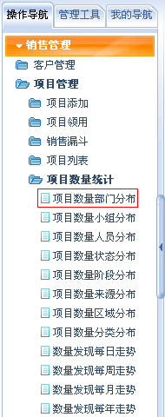
第二步：在项目统计结果界面中，点击“打印”按钮。
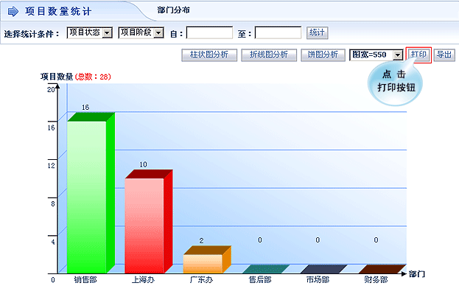
第三步：在“打印”界面中，选择对应的打印机，设置页面范围和打印的份数，然后点击“打印”按钮即可。
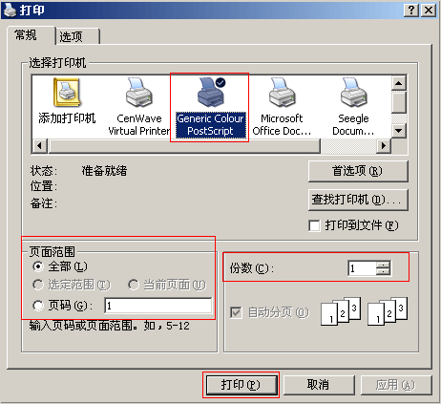

二、导出项目统计结果
第一步：在“首页”左侧导航栏中，打开“销售管理”中的“项目管理”，选择“项目数量统计”或者“项目金额统计”，进入项目统计栏目。
以“项目数量统计”中的“项目数量部门分布”为例进行讲解。
第二步：在项目统计结果界面中，点击“导出”按钮。
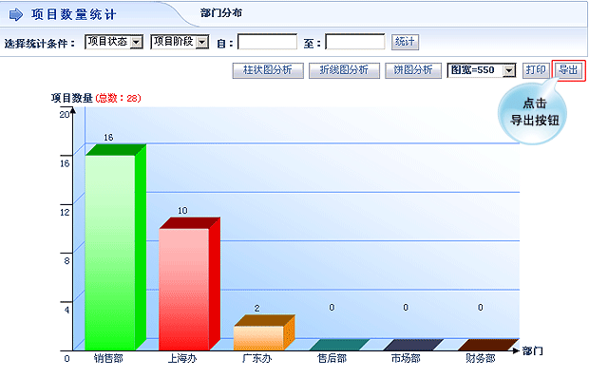
第三步：点击“确定”按钮。
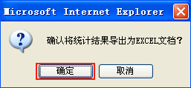
第四步：在出现的界面中点击“下载导出的统计结果”按钮。
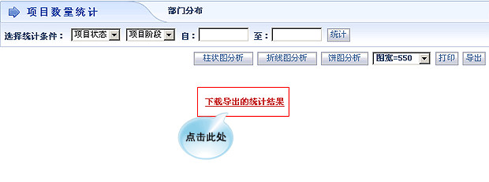
第五步：点击“保存”按钮，即成功导出统计项目统计结果。
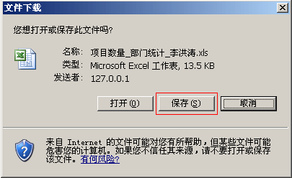
保存的下载文件。


